Người thực hiện: Phạm Ngọc Quỳnh

KẾ HOẠCH BÀI DẠY
CHỦ ĐỀ: VIRUT VÀ ỨNG DỤNG TRONG THỰC TIỄN
(KHTN 6)

Thời lượng: 4 tiết
I. MỤC TIÊU
Phẩm chất, năng lực | Mục tiêu | Mã hóa
NĂNG LỰC ĐẶC THÙ
Nhận thức sinh học | Trình bày được khái niệm và các đặc điểm của virus. | I.1
Nhận thức sinh học | Mô tả được hình thái và cấu tạo của virut. | I.2
Nhận thức sinh học | Mô tả được các giai đoạn nhân lên của virus trong tế bào chủ. | I.3
Nhận thức sinh học | Trình bày được bệnh HIV/AIDS ( khái niệm, con đường lây truyền, các giai đoạn phát triển và biện pháp phòng ngừa) | I.4
Nhận thức sinh học | Phân biệt được các virut ở vi sinh vật, thực vật và côn trùng | I.5
Nhận thức sinh học | Kể tên được một số thành tựu ứng dụng virus trong thực tiễn. | I.6
Nhận thức sinh học | Phân tích được vai trò và tác hại của virut trong thực tiễn. | I.7
Nhận thức sinh học | Trình bày được khái niệm bệnh truyền nhiễm. | I.8
Nhận thức sinh học | Trình bày được nguyên nhân các bệnh do virus thường lây lan nhanh, rộng và có nhiều biến thể. | I.9
Nhận thức sinh học | Trình bày được phương thức lây truyền một số bệnh và cách phòng chống bệnh truyền nhiễm. | I.10
Nhận thức sinh học | Trình bày được khái niệm miễn dịch. | I.11
Nhận thức sinh học | Phân biệt được các loại miễn dịch. | I.12
Tìm hiểu thế giới sống | Thực hành quan sát được một số biểu hiện gây bệnh cho cơ thể sinh vật do virut gây ra. | II.1
Tìm hiểu thế giới sống | Đề xuất được một số giải pháp phòng tránh và điều trị các bệnh do virut gây ra ở địa phương | II.2
Vận dụng kiến thức, kĩ năng đã học | Vận dụng được hiểu biết về Virut để giải thích một số hiện tượng trong thực tiễn. | III.1
Vận dụng kiến thức, kĩ năng đã học | Thực hiện được dự án hoặc đề tài điều tra một số bệnh do virus gây ra và tuyên truyền phòng chống bệnh. | III.2
NĂNG LỰC CHUNG
Giao tiếp và hợp tác | Phân công và thực hiện các nhiệm vụ cá nhân, nhóm | IV.1
Tự chủ và tự học | Tích cực chủ động tìm kiếm tài liệu về Virut và ứng dụng | IV.2
Giải quyết vấn đề và sáng tạo | Đề xuất một số giải pháp phòng tránh | IV.3
PHẨM CHẤT CHỦ YẾU
Chăm chỉ | Tích cực nghiên cứu tài liệu, thường xuyên theo dõi việc thực hiện các nhiệm vụ được phân công | V.1
Trách nhiệm | Có trách nhiệm thực hiện các nhiệm vụ khi được phân công | V.2
Trung thực | Có ý thức báo cáo chính xác, khách quan về kết quả thực hành | V.3

II. CẤU TRÚC LOGIC NỘI DUNG CHỦ ĐỀ
I.Cấu trúc các loại Virut
1. Khái niệm Virut
2. Cấu tạo của virut
3. Hình thái của virut
II. Sự nhân lên của Virut trong tế bào chủ
1. Chu trình nhân lên của virut
2. HIV/AIDS
III. Các loại virus ký sinh và ứng dụng trong thực tiễn
1. Các virut kí sinh ở vi sinh vật, thực vật, côn trùng.
2. Ứng dụng của virut trong thực tiễn
IV. Bệnh truyền nhiễm và miễn dịch
1. Bệnh truyền nhiễm
2. Miễn dịch

III. CHUẨN BỊ CỦA GIÁO VIÊN VÀ HỌC SINH

1. Giáo viên
- GV: Máy chiếu, hình ảnh, bài giảng, phiếu thông tin, PHT, giấy A₀, bút dạ, bìa bảng tên,…

2. Học sinh
- HS: Sách giáo khoa, vở ghi bài, đồ dùng học tập, sản phẩm báo cáo nhóm...
IV. TIẾN TRÌNH DẠY HỌC
A.TIẾN TRÌNH
Hoạt động | Mục tiêu | Nội dung  trọng tâm | Phương pháp, kĩ thuật dạy học | Phương án đánh giá | Công cụ đánh giá
Hoạt động khởi động
Hoạt động khởi động | Trình bày được khái niệm về Virut | Khái niệm Virut | - Dạy học khám phá  - Kỹ thuật động não | Phương pháp hỏi đáp (câu hỏi) | Câu hỏi
Hoạt động khám phá
Hoạt động 1: Tìm hiểu về cấu trúc các loại Virut | Trình bày được khái niệm và các đặc điểm của virus. | Cấu tạo và hình thái của virut | - Dạy học giải quyết vấn đề | -Phương pháp hỏi  đáp (câu hỏi)  - Phương pháp quan sát (sản phẩm học tập)  -Phương pháp đánh giá qua sản phẩm học tập (sản phẩm học tập) | Câu hỏi  Sản phẩm học tập (PHT…)
Hoạt động 1: Tìm hiểu về cấu trúc các loại Virut | Mô tả được cấu tạo và chức năng các thành phần của virus. | Cấu tạo và hình thái của virut | - Hoạt động cá nhân và thảo luận nhóm |  | Câu hỏi  Sản phẩm học tập (PHT…)
Hoạt động 1: Tìm hiểu về cấu trúc các loại Virut | Trình bày được các loại hình thái của virus. | Cấu tạo và hình thái của virut | - Dạy học hợp tác  - Kỹ thuật khăn trải bàn  - Thảo luận nhóm |  | Câu hỏi  Sản phẩm học tập (PHT…)
Hoạt động 2: Tìm hiểu về sự nhân lên của Virut trong tế bào chủ | Mô tả được các giai đoạn nhân lên của virus trong tế bào chủ. | Các giai đoạn nhân lên của virus | - Dạy học khám phá  - Trò chơi “ ghép hình”  - Sơ đồ tư duy  - Hoạt động cá nhân và thảo luận nhóm. | -Phương pháp hỏi  đáp (câu hỏi)  - Phương pháp quan sát (sản phẩm học tập)  - Phương pháp đánh giá qua sản phẩm học tập (sản phẩm học tập) | Câu hỏi sản phẩm học tập  ( PHT, sơ đồ tư duy, bài báo cáo pp, hình ảnh .…)
 | Trình bày được bệnhHIV/AIDS ( khái niệm, con đường lây truyền, các giai đoạn phát triển và biện pháp phòng ngừa)
 | Giải thích được tại sao người nhiễm HIV có thể sống trong thời gian từ 10 – 15 năm
Hoạt động 3: Tìm hiểu về các loại virus ký sinh và ứng dụng trong thực tiễn | Phân biệt được các virut ở vi sinh vật, thực vật và côn trùng | Ứng dụng của Virut trong thực tiễn | - Dạy học hợp tác  - Hoạt động cá nhân và thảo luận nhóm. | -Phương pháp hỏi  đáp (câu hỏi)  - Phương pháp quan sát (sản phẩm học tập)  - Phương pháp đánh giá qua sản phẩm học tập (sản phẩm học tập) | Câu hỏi  Sản phẩm học tập
 | Kể tên được một số thành tựu ứng dụng virus trong thực tiễn
 | Phân tích được vai trò và tác hại của virut trong thực tiễn.
 | Giải thích được nguyên tắc sản xuất một số chế phẩm thế hệ mới dùng trong y học và nông nghiệp.
Hoạt động 4: Tìm hiểu về Bệnh truyền nhiễm và miễn dịch | Trình bày được khái niệm bệnh truyền nhiễm. | Miễn dịch | -Dạy học dự án  - Hoạt động cá nhân và thảo luận nhóm. | - Phương pháp hỏi đáp  - Phương pháp quan sát (sản phẩm học tập)  -Phương pháp đánh giá qua sản phẩm học tập (sản phẩm học tập) | Sản phẩm học tập( sản phẩm báo cáo…)
Hoạt động 4: Tìm hiểu về Bệnh truyền nhiễm và miễn dịch | Trình bày được nguyên nhân các bệnh do virus thường lây lan nhanh, rộng và có nhiều biến thể.
Hoạt động 4: Tìm hiểu về Bệnh truyền nhiễm và miễn dịch | Trình bày được phương thức lây truyền một số bệnh và cách phòng chống bệnh truyền nhiễm.
Hoạt động 4: Tìm hiểu về Bệnh truyền nhiễm và miễn dịch | Trình bày được khái niệm miễn dịch.
Hoạt động 4: Tìm hiểu về Bệnh truyền nhiễm và miễn dịch | Phân biệt được các loại miễn dịch.
Hoạt động 4: Tìm hiểu về Bệnh truyền nhiễm và miễn dịch | Vì sao môi trường tự nhiên có rất nhiều vi sinh vật gây bệnh mà chúng ta lại không bị mắc bệnh?
Hoạt động luyện tập | Củng cố, khắc sâu lại những kiến thức mà học sinh đã học được trong chủ đề |  | - Dạy học hợp tác  - Hoạt động cá nhân và thảo luận nhóm.  - Trò chơi | Phương pháp hỏi đáp | Câu hỏi
Hoạt động mở rộng | Thực hiện được dự án hoặc đề tài điều tra một số bệnh do virus gây ra và tuyên truyền phòng chống bệnh. |  | - Dạy học khám phá  - Sắm vai nhân vật  - Hoạt động cá nhân và thảo luận nhóm. | - Phương pháp quan sát (sản phẩm học tập)  -Phương pháp đánh giá qua sản phẩm học tập (sản phẩm học tập) | Sản phẩm học tập ( vở kịch, phiếu điều tra, bài báo cáo, inforgarfic..)
Hoạt động mở rộng | Mô phỏng được quá trình xâm nhập vào cơ thể người và chu trình nhân lên của virut corona bằng hình thức sân khấu hóa

B.CÁC HOẠT ĐỘNG HỌC
HOẠT ĐỘNG KHỞI ĐỘNG (5 phút-10 phút)

Cách 1:
- GV chia lớp thành 4 – 6 nhóm
- GV chiếu 1 loạt ảnh về 1 danh sách các bệnh truyền nhiễm thường gặp (khoảng 10 – 15 bệnh tại Việt Nam hoặc trên thế giới; mỗi bệnh có kèm hình ảnh về bệnh nhân và virus gây ra bệnh đó và yêu cầu HS theo dõi .
- GV tổ chức trò chơi “tiếp sức”: Hãy viết tên các bệnh truyền nhiễm mà em biết.
Lần lượt thành viên của các nhóm sẽ lên bảng viết 1 bệnh, thành viên sau không được viết lặp lại của thành viên trước. Sau thời gian 90s nhóm nào viết được nhiều nhất sẽ thắng.
- Sau đó GV ĐVĐ vào bài: Các bệnh trên đều do Virus gây ra và chúng được gọi là bệnh truyền nhiễm. Chúng ta không thể nhìn thấy virus bằng mắt thường, nhưng chúng lây lan rất nhanh và phát triển thành các đại dịch kinh hoàng, gây nguy hiểm cho loài người như đại dịch Ebola, AIDS, không có phương pháp chữa? Vậy tại sao virus lại có khả năng này. Vậy Virus là gì? Virus có cấu trúc như thế nào? Bệnh truyền nhiễm là gì? Tại sao chúng lại nguy hiểm như vậy? Và chúng ta phải làm thế nào để phòng tránh bệnh truyền nhiễm? Chúng ta sẽ cùng tìm hiểu trong chủ đề “virut và ứng dụng”
Cách 2:
Trò chơi: Trí tuệ tranh tài
- Luật chơi:
- Giáo viên chia lớp thành 4 nhóm.
- Các đội sẽ có thời gian trong vòng 4 phút để thảo luận câu hỏi mà cô giáo đưa ra. Sau 4 phút nghe hiệu lệnh của giáo viên đội nào có tín hiệu nhanh nhất sẽ được trả lời câu hỏi. Đội nào trả lời được nhiều câu hỏi nhất sẽ là đội giành chiến thắng và nhận được phần quà của giáo viên.
- Giáo viên cung cấp cho học sinh một đoạn thông tin thú vị về các đại dịch kinh hoàng của thế giới qua những hình ảnh và thông tin sau:
CÁC ĐẠI DỊCH KINH HOÀNG CỦA THẾ GIỚI
Dịch Ebola:
Đại dịch Ebola là nỗi khiếp sợ của toàn nhân loại trong năm 2014. WHO xác nhận gần 7.000 trường hợp tử vong vì virus này. Sức tấn công mạnh của đại dịch khiến 70% dân số Tây Phi nhiễm bệnh. Dịch sốt xuất huyết Ebola lần đầu tiên bùng phát vào năm 1976 tại một ngôi làng ven con sông Ebola ở nước Cộng hòa Dân chủ Congo. Hiện tại, người ta vẫn chưa tìm ra cách phòng ngừa Ebola. Các hoạt động khoa học thử nghiệm vaccine đang được đẩy mạnh.
Ảnh:

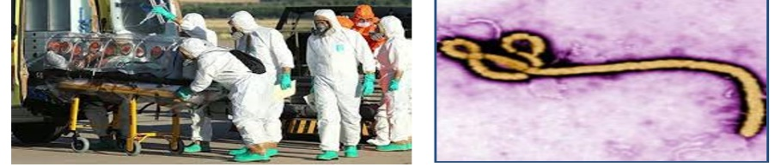
Cúm H1N1:
Năm 2009, dịch cúm H1N1 xuất hiện và gây chấn động toàn thế giới. Nó lan nhanh tới 214 quốc gia và khiến 18.000 người thiệt mạng trên tổng số 575.000 ca nhiễm bệnh. Tháng 8/2010, WHO tuyên bố H1N1 là đại dịch toàn cầu.
Ảnh:
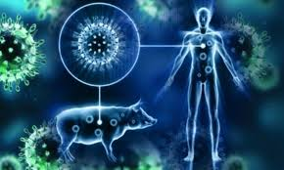

Dịch SARS: Hội chứng viêm đường hô hấp cấp (SARS) do virus coronavirus gây ra. Trường hợp đầu tiên nhiễm bệnh năm 2002 là người Trung Quốc. Trong vòng vài tuần, dịch lây lan sang 37 quốc gia thông qua đường hàng không. Khoảng 8.000 người trên toàn thế giới nhiễm bệnh và 800 người tử vong. Hầu hết bệnh nhân bị nhiễm đều bị viêm phổi và lây nhiễm do tiếp xúc với chất dịch (đờm, nước mũi, nước bọt) từ người bệnh.
Ảnh
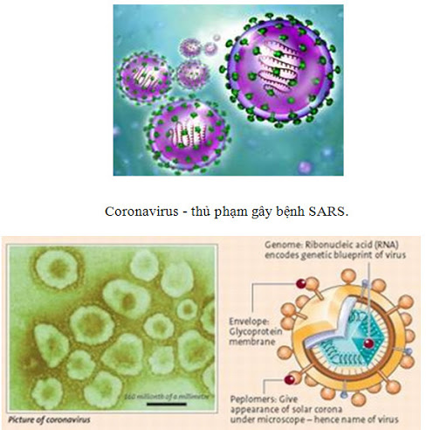

Đại dịch HIV/AIDS: HIV là virus gây hội chứng suy giảm miễn dịch ở người. Nếu không có hệ thống miễn dịch hoạt động tốt, những người bị HIV/AIDS sẽ dễ mắc phải những tổn thương khác, gây nhiễm trùng, dẫn đến tử vong. Virus lây lan qua máu và các chất dịch cơ thể. Hầu hết những người nhiễm virus đều qua quan hệ tình dục hoặc chia sẻ kim tiêm với người mang mầm bệnh. HIV/AIDS khiến 1,5 triệu người tử vong trong số 35 triệu người nhiễm bệnh.
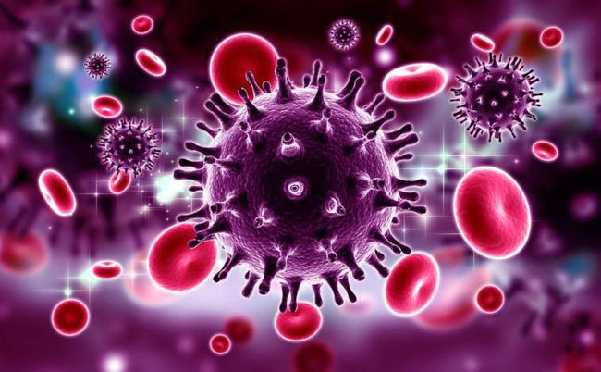
Nhiều trẻ em mắc chứng đầu nhỏ khi mẹ bị nhiễm virus Zika lúc mang thai.
Virus Zika được phát hiện đầu tiên trong những năm 1940 nhưng hầu hết mọi người đều không biết đến bệnh dịch này cho đến năm 2015. Bởi trước đó, dịch Zika chỉ xảy ra ở quy mô nhỏ và tác hại mà nó mang lại không quá lớn. Tuy nhiên, mọi việc đã thay đổi từ cuối năm 2015, nạn dịch Zika bùng nổ ở Brazil, ảnh hưởng tới hơn 1 triệu người và làm thay đổi quan điểm về loại virus do muỗi truyền nhiễm này. Các nhà khoa học cho rằng thực chất Zika nguy hiểm hơn những gì mà mọi người nghĩ, với những tác hại trực tiếp đến bộ não của bào thai dẫn đến tình trạng sức khỏe yếu, không thể chữa khỏi cũng như việc nhận thức chậm. Do những hậu quả như vậy, Tổ chức Y tế Thế giới WHO đã tuyên bố tình trạng y tế khẩn cấp toàn cầu từ ngày 1/2.
Hãy đọc đoạn thông tin về các dịch bệnh như dịch Ebola, dịch SARS, dịch cúm H1N1 trong các thông tin trên, nghiên cứu các bài học về vi rút hãy trao đổi để trả lời các câu hỏi sau:
1. Hãy cho biết nguồn gốc của các tên gọi dịch Ebola, dịch SARS, dịch cúm H1N1?
2. Hãy chọn câu trả lời đúng nhất.
Các bệnh này gây ra bởi…
A. vi khuẩn
B. virut
C. vi trùng
D. vi sinh vật
3. Những đối tượng nào có nguy cơ lây nhiễm những bệnh này cao nhất?
4. Khi nào chúng ta phải đến cơ sở y tế? Điều trị những người bị nhiễm virut như thế nào?
5. Khi chăm sóc người bệnh chúng ta cần phải làm gì?
6. Hiện nay đã có vacxin cho các dịch bệnh này chưa? Hãy nêu các giải pháp trước mắt và lâu dài để có thể giải quyết các vấn đề trên.
GV ĐVĐ : Chúng ta không thể nhìn thấy virus bằng mắt thường, nhưng chúng lây lan rất nhanh và phát triển thành các đại dịch kinh hoàng, gây nguy hiểm cho loài người như đại dịch Ebola, AIDS, không có phương pháp chữa? Vậy tại sao virus lại có khả năng này. Vậy Virus là gì? Virus có cấu trúc như thế nào? Bệnh truyền nhiễm là gì? Tại sao chúng lại nguy hiểm như vậy? Và chúng ta phải làm thế nào để phòng tránh bệnh truyền nhiễm? Chúng ta sẽ cùng tìm hiểu trong chủ đề “virut và ứng dụng ”

HOẠT ĐỘNG HÌNH THÀNH KIẾN THỨC (KHÁM PHÁ) (120 phút)
Hoạt động 1: Tìm hiểu về cấu trúc các loại Virut (30 phút )
a. Mục tiêu: I.1, I.2, III.1, IV.1, IV.2, V1, V2, V3
b. Nội dung: HS quan sát hình ảnh,thảo luận cặp đôi , làm việc nhóm và trả lời câu hỏi, hoàn thành phiếu học tập. HS làm báo cáo,thảo luận thống nhất ý kiến theo kĩ thuật khăn trải bàn.
c. Sản phẩm học tập:
- Trả lời được câu hỏi, hoàn thành được PHT
d. Cách thức thực hiện:
Hoạt động của Giáo viên | Hoạt động của Học sinh
Chuyển giao nhiệm vụ học tập (Tại lớp) - 3 phút
1.Khái niệm  -GV chiếu hình ảnh: Thí nghiệm năm 1982 của Ivanopxki, nhà sinh học người Nga trên cây thuốc lá:  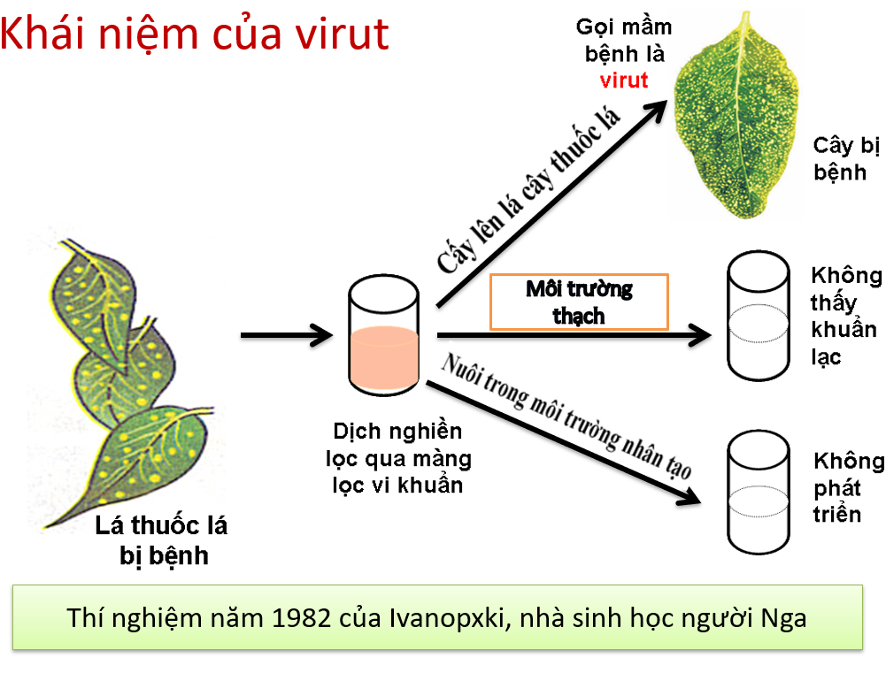  Câu hỏi: Em hãy dự đoán kích thước mầm bệnh ?  Câu hỏi: Em hãy dự đoán môi trường tồn tại( nơi sống) của mầm bệnh ?  Câu hỏi: Gọi mầm bệnh vết đốm thuốc lá là virut, vậy Virut là gì?  GV chiếu lên bảng yêu cầu HS nối ô chữ giữa phần A và B sao cho phù hợp  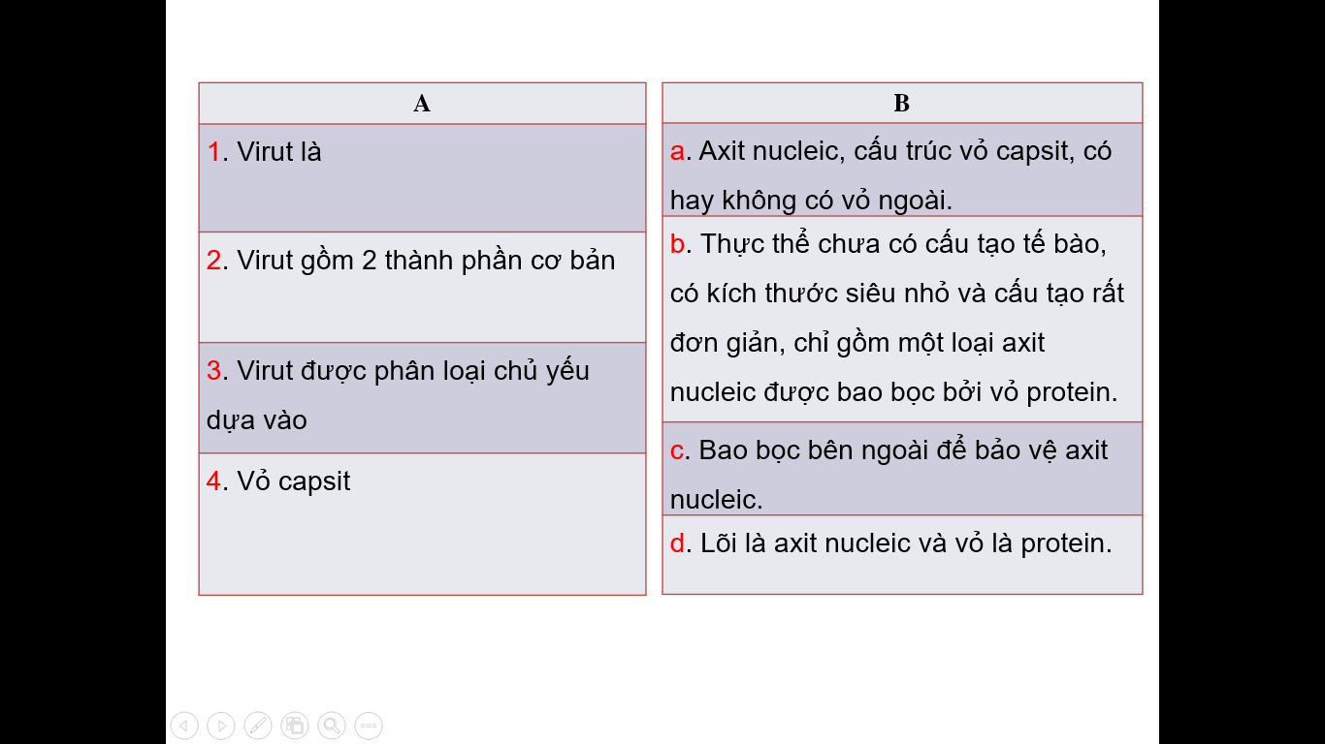  Câu hỏi: Trình bày đặc điểm sống của virus.  2. Cấu tạo virut:  - GV chiếu tranh vẽ cấu tạo virut trần và virut có vỏ ngoài  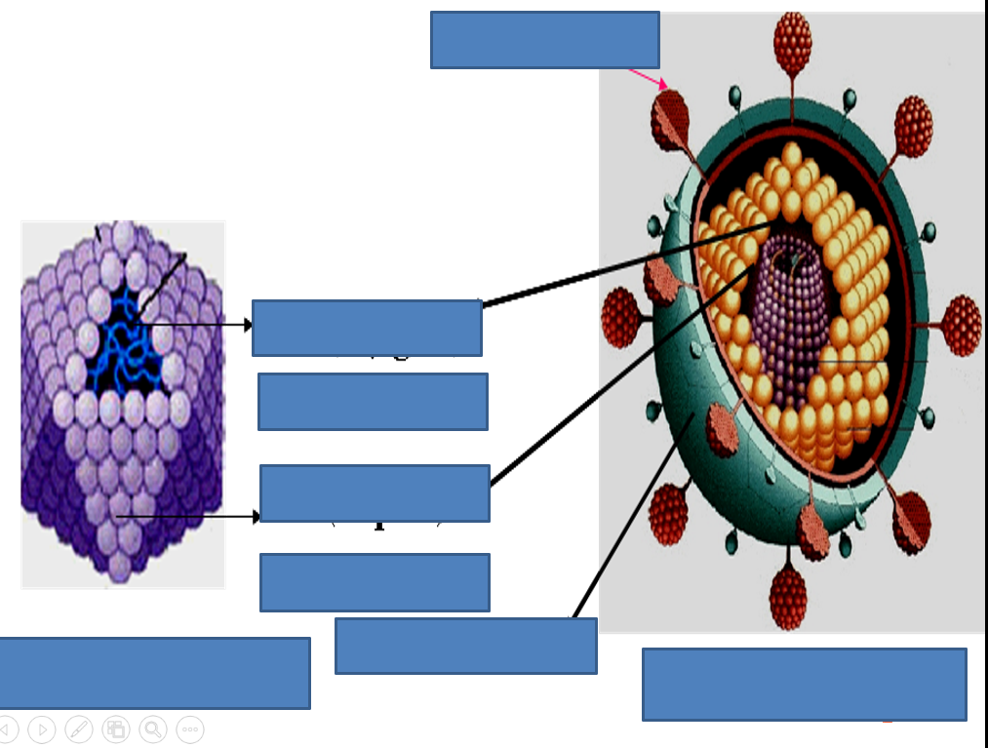  - Yêu cầu HS điền vào các chỗ chưa được chú thích.  - GV phát PHT số 1 cho các nhóm, yêu cầu nhóm thảo luận hoàn thành nội dung PHT.  3.Hình thái của virut  - Gv chiếu hình ảnh và video về một số hình thái của virut  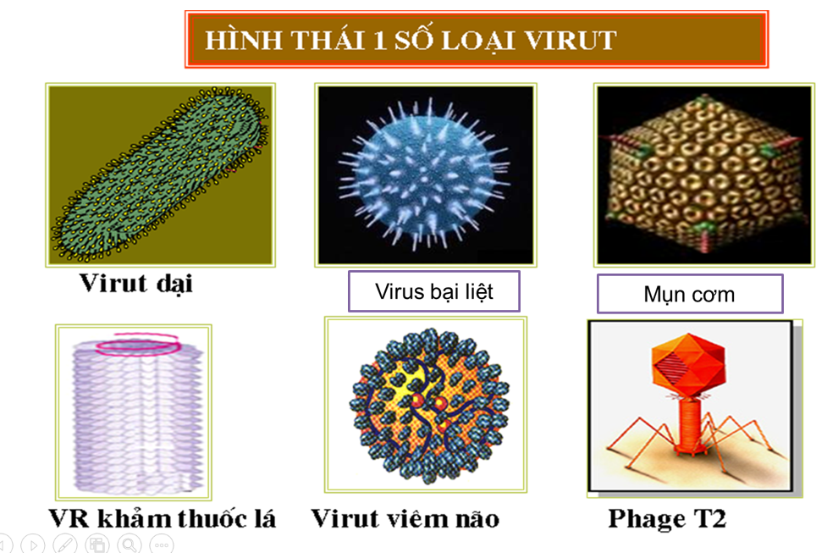  Video : https://youtu.be/g_RzQAFyEB4  Câu hỏi: Virus có mấy dạng cấu trúc? Đó là những dạng nào?  - GV chia lớp thành các nhóm, mỗi nhóm 5 học sinh ,  + Yêu cầu HS quan sát hình thái trên và video và hoạt động cá nhân (ghi 1 từ /cụm từ về đặc điểm của 3 loại hình thái cấu trúc virut ra giấy nhớ), kết hợp làm việc nhóm hoàn thành nội dung PHT số 02  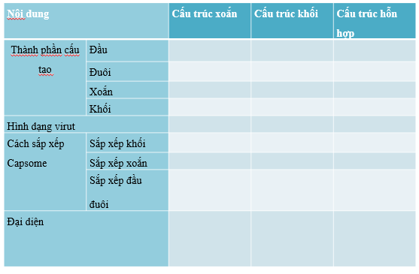  Cách 2: GV tổ chức cho HS chơi trò chơi như sau:  -GV chuẩn bị trước các tấm bìa với nội dung sau:  Tấm bìa 1(màu đỏ) - Dạng khối  Tấm bìa 2(màu xanh) - Dạng xoắn  Tấm bìa 3(màu vàng) - Dạng hỗn hợp  -GV chuẩn bị 10 tranh vẽ về hình thái các virut (tranh vẽ phóng to trên giấy A4 ): VR bại liệt, VR hecpet, VR mụn cơm,VR đốm truốc lá, VR cúm, VR sởi, VR quai bị, VR dại, VR đậu mùa, Phagơ T2  -GV chọn 3 HS lên bảng, phát cho mỗi HS tấm bìa 1,2,3 và cho mỗi em đứng ở 3 vị trí cách nhau.  Sau đó gọi tiếp 10 HS khác lên bảng, GV phát cho mỗi em 1 tranh vẽ về hình thái VR.  Luật chơi như sau: Trong vòng 1 phút mỗi em phải tìm vị trí đứng cho mình sao cho phù hợp giữa tranh vẽ của mình với các dạng hình thái: dạng xoắn, dạng khối, dạng hỗn hợp  -GV yêu cầu các nhóm tiếp tục thảo luận nội dung trong PHT. | - Tiếp nhận nhiệm vụ được giao.  - Lập nhóm và phân công nhiệm vụ các thành viên.
  Thành phần | Cấu tạo | Chức năng
  Lõi
  Capsit
  Vỏ ngoài
Thực hiện nhiệm vụ học tập (tại lớp) – 15 phút
- Định hướng, giám sát. | - Thảo luận cặp đôi tìm nội dung để trả lời câu hỏi theo yêu cầu của giáo viên.  - Làm việc theo nhóm hoàn thành PHT, sơ đồ hóa kiến thức.
Báo cáo kết quả thực hiên nhiệm vụ - 10 phút
- GV yêu cầu đại diện một số nhóm trả lời các câu hỏi, các nhóm còn lại nhận xét, bổ sung ( hình thức báo cáo song song )  GV yêu cầu một số học sinh trả lời câu hỏi, các bạn khác nhận xét, bổ sung.  - GV chiếu đáp án, yêu cầu đại diện học sinh chấm điểm theo tiêu chí  Hoàn thành đúng đủ nội dung 7  Trình bày rõ ràng, sáng tạo 2,5  Đúng thời gian 0,5  Điểm tối đa 10  - GV yêu cầu học sinh nộp lại sản phẩm cá nhân  Điểm của học sinh = (điểm nhóm + điểm cá nhân)/2 | - Báo cáo nội dung thảo luận.  - Lắng nghe, nhận xét, bổ sung.
* GV kết luận:
I. Cấu trúc các loại của Virut
1. Khái niệm chung .
- Virut là thực thể chưa có cấu tạo tế bào, cấu tạo rất đơn giản gồm một loại axit nuclêic được bao bọc bởi vỏ prôtêin
- Có kích thước siêu hiển vi (đo bằng nanômet – nm)
- Sống kí sinh nội bào bắt buộc.
2. Cấu tạo.
-PHT số 1
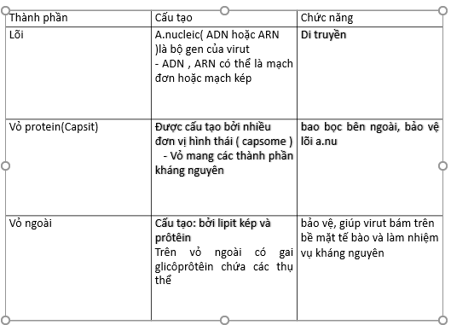
* Virut hoàn chỉnh còn được gọi là hạt virut hay virion
* Đặc điểm sống của virut:
- Khi ở ngoài tế bào chủ, virut biểu hiện như thể vô sinh
- Khi ở trong tế bào chủ, virut lại hoạt động như thể hữu sinh
3. Hình thái.
- Virut có 3 loại cấu trúc: xoắn, khối, hỗn hợp.
- PHT số 2
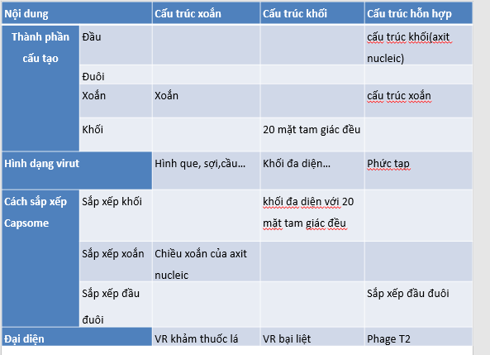
e. Phương án đánh giá (2 phút)
Hoạt động của giáo viên | Hoạt động của học sinh
- Nhận xét quá trình học tập của HS.  - GV tổng hợp và đánh giá chung. | - Tự đánh giá sản phẩm của nhóm.  - Chú ý định hướng của GV.

Hoạt động 2: Tìm hiểu về sự nhân lên của Virut trong tế bào chủ ( 30 phút)
a. Mục tiêu: I.3, I.4, II.2, III.1, III.2, IV.1, V.1, V.2, V.3.
b. Nội dung: HS tiến hành xem video về quá trình nhân lên xủa virus trong tế bào vật chủ, quan sát hình ảnh, thảo luận. Chơi trò chơi “ Ghép hình”/ HS làm báo cáo,thảo luận thống nhất ý kiến theo kĩ thuật mảnh ghép.
c. Sản phẩm học tập:
- Trả lời được câu hỏi.
- Sơ đồ tư duy
- Hình ảnh về HIV/AIDS
- Inforgarfic…
d. Cách thức thực hiện:
Hoạt động của giáo viên | Hoạt động của học sinh
* Chuyển giao nhiệm vụ học tập – 2 phút
1. Chu trình nhân lên của virut  Cách 1: Chơi trò chơi  - GV có 5 mảnh bìa vẽ 5 hình ảnh 5 giai đoạn nhân lên của virus và 5 mảnh bìa ghi tên 5 giai đoạn nhân lên của virus.  GV tổ chức trò chơi "Ghép giai đoạn nhân lên của virus"  + Cách chơi: Trong vòng 1 phút phải gắn được các hình ảnh khớp với tên các giai đoạn nhân lên của vi rút trên bảng, theo thứ tự lần lượt.  - GV chiếu một đoạn video về sự nhân lên của virus trong tế bào chủ, yêu cầu HS hoạt động nhóm dựa vào nội dung video kết hợp với hình ảnh:  + Video : https://youtu.be/4LqqOBLBVDQ  + Hình ảnh :  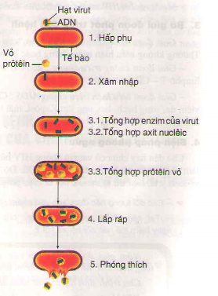  Hãy sơ đồ hóa chu trình nhân lên của virus  - Sau 5 phút gọi các nhóm mang dán sơ đồ của nhóm lên bảng.  - Chọn 1 – 2 nhóm trình bày ý tưởng của nhóm mình, yêu cầu các nhóm khác nhận xét cho quy tắc 3 2 1 và nhóm sau không trùng nhận xét trước  - GV sử dụng các câu hỏi để khắc sâu kiến thức như:  Câu 1: Tại sao mỗi loại virus lại chỉ tấn công vào một loại tế bào nhất định?  Câu 2: Hãy giải thích tại sao virus chỉ có thể nhân lên trong tế bào chủ  Câu 3: Vì sao nói đặc tính xâm nhập và lây lan của virut vào côn trùng là cơ sở để sản suất thuốc trừ sâu sinh học?  Câu 4: Hãy giải thích tại sao gọi là sự nhân lên của virus mà không gọi là sinh sản?  Cách 2: Kỹ thuật mảnh ghép  -GV yêu cầu HS điền từ vào chổ trống trong hình sau:  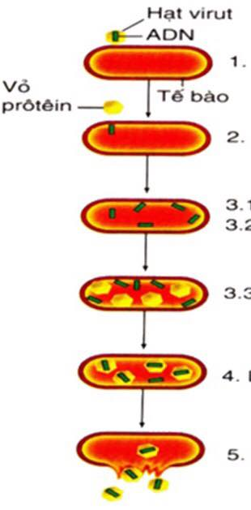  Vòng chuyên gia:  - GV chia lớp thành 5 nhóm, mỗi nhóm tìm hiểu về nội dung của từng giai đoạn:  Nhóm số 1- Hấp phụ  Nhóm số 2-Xâm nhập  Nhóm số 3-Tổng hợp  Nhóm số 4- Lắp ráp  Nhóm số 5- Phóng thích  GV chiếu một đoạn video về sự nhân lên của virus trong tế bào chủ https://youtu.be/4LqqOBLBVDQ yêu cầu mỗi nhóm tìm hiểu kỹ về nội dung được giao  Vòng mảnh ghép:  - Các thành viên trong nhóm di chuyển về vị trí các nhóm khác chỉ để lại 1 bạn ở nhóm của mình.  - Chia sẻ, các thành viên về nhóm mới theo số thứ tự đã đánh, báo cáo chia sẻ nội dung mình đã nghiên cứu cho các thành viên khác của nhóm mới và Sơ đồ hóa nội dung chu trình nhân lên của virus trong tế bào vật chủ.  - GV sử dụng câu hỏi như trên cách 1 để khắc sâu kiến thức cho HS.  2. HIV/AIDS ( trước 7 ngày )  - GV phân công nội dung chuẩn bị ở nhà như sau:  + Mỗi tổ là 1 nhóm sưu tầm những hình ảnh liên quan về HIV/AIDS ( nội dung này HS ghi trong USB để trình chiếu)  + Nghiên cứu thông tin trong sách, báo, internet hãy thiết kế inforgarfic/A0 với nội dung về bệnh HIV/AIDS ( khái niệm, con đường lây truyền, các giai đoạn phát triển và biện pháp phòng ngừa) | - Tiếp nhận nhiệm vụ được giao.  - Lập nhóm và phân công nhiệm vụ các thành viên.  - Lên kế hoạch thực hiện nhiệm vụ.
* Thực hiện nhiệm vụ học tập (trên lớp - 10 phút và ở nhà )
- GV định hướng, giám sát  - GV giám sát, lập nhóm qua zalo hoặc mess để theo dõi, định hướng, hướng dẫn HS trong quá trình thực hiện nhiệm vụ.  - Sửa chữa, định hướng kịp thời những băn khoăn, thắc mắc và khó khăn của HS khi làm thí nghiệm. | - Tiến hành hoàn thành nhiệm vụ học tập theo hướng dẫn của GV.  - HS tìm kiếm thông tin nội dung để trả lời các câu hỏi theo yêu cầu của giáo viên.  - Thảo luận và hoàn thiện sơ đồ tư duy, bài tập nhóm.  - Hoàn thiện bài báo cáo kết quả sản phẩm của nhóm.
* Báo cáo kết quả thực hiện nhiệm vụ (8 phút)
- GV kiểm tra và nhận xét quá trình làm việc ở nhà của các nhóm dựa trên nhiệm vụ đã giao.  - Yêu cầu các nhóm trưng bày mẫu vật, sản phẩm.  - Yêu cầu HS trưng bày, báo cáo kết quả làm việc nhóm sơ đồ hóa kiến thức về chu trình nhân lên của virus trong tế bào vật chủ.( hình thức song song). Chấm điểm cho hoạt động nhóm của nhóm bạn theo bảng tiêu chí chấm điểm.  - Tổ chức thảo luận và gợi ý câu hỏi nhận thức.  - GV định hướng và chuẩn hóa nội dung kiến thức cần đạt cho HS. | - Báo cáo và trưng bày sản phẩm inforgarfic, hình ảnh về HIV….  - Các nhóm trình bày bài báo cáo của nhóm mình  - Các nhóm hoàn thiện sản phẩm về vẽ sơ đồ tư duy trên giấy Ao.  - Treo sản phẩm báo cáo lên tạo phòng tranh và báo cáo, nhận xét.  - Các HS trong nhóm mới trả lời những câu hỏi thắc mắc của thành viên nếu có.
GV kết luận:
II.Sự Nhân Lên Của Virut
1. Chu Trình Nhân Lên Của Virut
Chu trình nhân lên của virut động vật
1. Sự hấp phụ
- Gai glicôprôtêin của virut đặc hiệu với thụ thể bề mặt tế bào à virut bám vào tế bào.
2. Xâm nhập
- Đối với virut động vật: virut đưa cả nuclêôcapsit vào tế bào chất sau đó “cởi vỏ” để giải phóng axit nuclêic.
- Đối với phagơ: enzim lizôzim phá huỷ thành tế bào để bơm axit nuclêic vào, vỏ nằm bên ngoài.
3. Sinh tổng hợp
- Virut sử dụng nguyên liệu và enzim của tế bào chủ để tổng hợp axit nuclêic và các loại prôtêin cho mình.
4. Lắp ráp
- Lắp ráp axit nuclêic vào prôtêin vỏ để tạo thành virut hoàn chỉnh.
5. Giải phóng
- Virut phá vỡ tế bào vật chủ để ồ ạt chui ra ngoài.
- Khi virut nhân lên nhưng không làm tan tế bào gọi là chu trình tiềm tan
- Khi virut nhân lên làm tan tế bào gọi là chu trình sinh tan.
2. HIV/AIDS
a. Khái niệm về HIV
- HIV (Human Immunodeficiency Virus) là virut gây suy giảm miễn dịch ở người. HIV do Robert Gallo và Luc Montagnie phân lập ở Pháp năm 1983.
- HIV gây nhiễm và phá hủy 1 số tế bào của hệ thống miễn dịch cơ thể (Limphô T- CD4) à cơ thể mất khả năng miễn dịch à vi sinh vật cơ hội tấn công à gây bệnh cơ hội.
b. Ba con đường lây truyền HIV
- Qua đường máu.
- Qua đường tình dục.
- Từ mẹ sang con.
c. Ba giai đoạn phát triển của bệnh
- Giai đoạn sơ nhiễm hay giai đoạn cửa sổ: 2 tuần - 3 tháng, không có triệu chứng.
- Giai đoạn không triệu chứng: 1-10 năm. Số lượng tế bào T - CD4 giảm dần.
- Giai đoạn biểu hiện triệu chứng AIDS: Xuất hiện các bệnh cơ hội: sốt, tiêu chảy, viêm da, ung thư… chết.
d. Biện pháp phòng ngừa
Cho đến nay chưa có thuốc phòng và chữa HIV. Hiện nay có nhiều thuốc như AZT, DDC, DDI... có tác dụng làm chậm sự phát triển của HIV nhưng chưa hữu hiệu và có nhiều phản ứng phụ. Phương pháp điều trị kết hợp các loại thuốc tuy có hiệu quả bước đầu nhưng rất tốn kém.
- Hiểu biết về HIV/AIDS.
- Sống lành mạnh.
- Vệ sinh y tế.
- Loại trừ tệ nạn xã hội.
e. Phương án đánh giá (10 phút)
Hoạt động của giáo viên | Hoạt động của học sinh
- Nhận xét quá trình học tập của HS.  - Yêu cầu các nhóm HS đánh giá chéo nhóm bạn.  - Phát phiếu đánh giá kết quả hoạt động nhóm và báo cáo sản phẩm.  - GV tổng hợp và đánh giá chung. | - Chỉnh sửa hoàn thiện các PHT và báo cáo.  - Đánh giá chéo hoạt động nhóm bạn trung thực, khách quan.  - Tự đánh giá sản phẩm của nhóm.  - Chú ý định hướng của GV.

Hoạt động 3: Tìm hiểu về các loại virus ký sinh và ứng dụng trong thực tiễn ( 30 phút )
a. Mục tiêu: I.5, I.6, I.7, II.1, III.1, IV.1, IV.2, V.1, V.2, V.3.
b. Nội dung: HS tiến hành xem hình ảnh của một số virut kí simh ở VSV, thực vật, côn trùng và ứng dụng của virut trong thực tiễn. HS Hoàn thành phiếu học tập.
c. Sản phẩm học tập:
- Trả lời được câu hỏi.
- Phiếu học tập
d. Cách thức thực hiện:
Hoạt động của giáo viên | Hoạt động của học sinh
* Chuyển giao nhiệm vụ học tập – 2 phút
Cách 1:  - Câu hỏi: Sau khi VR đã đủ số lượng và các điều kiện thì chúng sẽ bắt đầu gây bệnh. Vậy chúng sẽ gây bệnh ở những đối tượng nào? Đặc điểm gây bệnh của chúng?  - Cách sử dụng thuốc trừ sâu trong đời sống. Nhận thức đúng về thực phẩm sạch (không phải không sử dụng thuốc trừ sâu là rau sạch, mà sử dụng đúng cách đúng liều lượng)  - Chiếu các hình ảnh về triệu chứng, quá trình gây bệnh của một số bệnh trên các đối tượng khác nhau. Yêu cầu HS rút ra những nhận xét về các Virus gây bệnh trên các đối tượng trên và đưa ra các ý tưởng về việc ứng dụng điều đó vào thực tế phòng chống.  Cách 2:  -GV yêu cầu học sinh đọc thông tin phần I SGK (trang122) và hoàn thành phiếu học tập số 3 : Phân biệt các đặc điểm của các loại virus ( VR kí sinh ở VSV, ở TV, côn trùng).  -GV sử dụng một số câu hỏi sau khắc sâu kiến thức :  1.Nguyên nhân gì khiến cho bình nuôi vi khuẩn đang đục bỗng dưng trở lên trong?  2.Theo em hiện nay có thuốc để phòng chống virut ở thực vật hay không?  3.Ba bệnh sốt rất phổ biến ở Việt Nam đều do muỗi là vật trung gian truyền bệnh gồm sốt rét, sốt xuất huyết, viêm não Nhật Bản. Theo em bệnh nào là bệnh do virut? Cần phải làm gì để phòng chống các bệnh này?  - GV chia lớp thành 3 nhóm mỗi nhóm nghiên cứu mục II SGK trang 122 SH 10 mỗi nhóm trả lời 1 câu hỏi sau:  Câu 1: Hãy nêu một số ứng dụng của VR trong thực tiễn? Trình bày nguyên lý và ứng dụng thực tiễn của kĩ thuật di truyền có sử dụng phage?  Câu 2: Thuốc trừ sâu sinh học có chứa VR dựa trên cơ sở khoa học nào? Hãy nêu những ưu thế của thuốc trừ sâu sinh học so với thuốc trừ sâu hóa học.  Câu 3: Hãy nêu vai trò quan trọng của đấu trinh sinh học trong việc xây dựng một nền nông nghiệp an toàn và bền vững? | - Tiếp nhận nhiệm vụ được giao.  - Lập nhóm và phân công nhiệm vụ các thành viên.  - Lên kế hoạch thực hiện nhiệm vụ.  - Học sinh làm việc theo nhóm và hoàn thành phiếu học tập.
  Virut  Nội dung | Virut kí sinh ở VSV | Virut kí sinh ở TV | Virut kí sinh ở côn trùng
  Đặc điểm
  (Số lượng
  Nơi kí sinh..)
  Tác hại
  Phòng tránh
* Thực hiện nhiệm vụ học tập (trên lớp)-15 phút
-GV định hướng, giám sát  - GV giám sát, lập nhóm qua zalo hoặc mess để theo dõi, định hướng, hướng dẫn HS trong quá trình thực hiện nhiệm vụ.  - Sửa chữa, định hướng kịp thời những băn khoăn, thắc mắc và khó khăn của HS khi làm bài nhóm. | - Tiến hành hoàn thành nhiệm vụ học tập theo hướng dẫn của GV.  - HS tìm kiếm thông tin nội dung để trả lời các câu hỏi theo yêu cầu của giáo viên.  - Thảo luận và hoàn thiện sơ đồ tư duy, bài tập nhóm.  - Hoàn thiện bài báo cáo kết quả sản phẩm của nhóm.
* Báo cáo kết quả thực hiện nhiệm vụ (8 phút)
- GV kiểm tra và nhận xét quá trình làm việc của các nhóm dựa trên nhiệm vụ đã giao.  - Yêu cầu các nhóm trưng bày mẫu vật, sản phẩm.  - Yêu cầu HS trưng bày, báo cáo kết quả làm việc nhóm sơ đồ hóa kiến thức về chu trình nhân lên của virus trong tế bào vật chủ.  - Tổ chức thảo luận và gợi ý câu hỏi nhận thức.  - GV định hướng và chuẩn hóa nội dung kiến thức cần đạt cho HS. | - Báo cáo và trưng bày sản phẩm  - Các nhóm trình bày bài báo cáo của nhóm mình
GV kết luận:
III.Các loại Virus ký sinh và ứng dụng trong thực tiễn
1. Các Virut Kí Sinh Ở Vi Sinh Vật, Thực Vật Và Côn Trùng
a. Virut kí sinh ở vi sinh vật (phagơ)
- Có khoảng 3000 loài.
- Virut kí sinh hầu hết ở vi sinh vật nhân sơ (xạ khuẩn, vi khuẩn,…) hoặc vi sinh vật nhân chuẩn (nấm men, nấm sợi,..)
- Virut gây thiệt hại cho ngành công nghiệp vi sinh như sản xuất kháng sinh, sinh khối, thuốc trừ sâu sinh học, mì chính…
b. Virut kí sinh ở thực vật:
- Có khoảng 1000 loài. Đa số các virut có bộ gen là ARN mạch đơn.
- Quá trình xâm nhập của virut vào thực vật:
+ Virut không tự xâm nhập được vào tế bào thực vật.
+ Đa số virut xâm nhập vào tế bào thực vật nhờ côn trùng.
+ Một số virut xâm nhập qua vết xây sát, qua hạt phấn hoặc phấn hoa, giun ăn rễ hoặc nấm kí sinh.
- Đặc điểm cây bị nhiễm virut:
+ Sau khi nhân lên trong tế bào, virut lan sang các tế bào khác qua cầu sinh chất.
+ Lá cây bị đốm vàng, đốm nâu, sọc hay vằn, lá xoăn, héo, vàng và rụng.
+ Thân bị lùn hoặc còi cọc.
- Cách phòng bệnh do vi sinh vật:
+ Chọn giống cây sạch bệnh
+ Vệ sinh đồng ruộng.
+ Tiêu diệt vật trung gian truyền bệnh.
c. Virut kí sinh ở côn trùng:
- Xâm nhập qua đường tiêu hóa.
- Virut xâm nhập vào tế bào ruột giữa hoặc theo dịch bạch huyết lan ra khắp cơ thể.
- Gây bệnh cho côn trùng hoặc dùng côn trùng làm ổ chứa rồi thông qua côn trùng gây bệnh cho động vật và người.
2. Ứng Dụng Của Virut Trong Thực Tiễn
a. Trong sản xuất các chế phẩm sinh học:
Sản xuất interferon – IFN, sản xuất insulin…
* Cơ sở khoa học:
- Phagơ có chứa đoạn gen không quan trọng có thể cắt bỏ mà không liên đến quá trình nhân lên của chúng.
- Cắt bỏ gen của phagơ thay bằng gen mong muốn.
- Dùng phagơ làm vật chuyển gen.
* Quy trình:
- Tách gen IFN ở người nhờ enzim.
- Gắn gen IFN vào ADN của phagơ tạo nên phagơ tái tổ hợp.
- Nhiễm phagơ tái tở hợp vào E.coli.
- Nuôi E.coli nhiễm phagơ tái tổ hợp trong nồi lên men để tổng hợp IFN
* IFN có tác dụng:
- Chống virut, chống tế bào ung thư và tăng cường khả năng miễn dịch.
b. Trong nông nghiệp:
- Sản xuất thuốc trừ sâu từ virut.
- Tính ưu việt của thuốc trừ sâu từ virut:
+ Thuốc trừ sâu từ virut có tính đặc hiệu cao, không gây độc cho người, động vật và côn trùng có ích.
+ Dễ sản xuất, hiệu quả trừ sâu cao, giá thành hạ.

e. Phương án đánh giá (5 phút)
Hoạt động của giáo viên | Hoạt động của học sinh
- Nhận xét quá trình học tập của HS.  - Yêu cầu các nhóm HS đánh giá chéo nhóm bạn.  - Phát phiếu đánh giá kết quả hoạt động nhóm và báo cáo sản phẩm.  - GV tổng hợp và đánh giá chung. | - Chỉnh sửa hoàn thiện các PHT và báo cáo.  - Đánh giá chéo hoạt động nhóm bạn trung thực, khách quan.  - Tự đánh giá sản phẩm của nhóm.  - Chú ý định hướng của GV.

Hoạt động 4: Tìm hiểu về Bệnh truyền nhiễm và miễn dịch ( 30 phút )
a. Mục tiêu: I.8, I.9, I.10, I.11, I.12,II.2, III.1, III.2, IV.1, IV.2, V.1, V.2, V.3.
b. Nội dung: HS tiến hành xem hình ảnh của
c. Sản phẩm học tập:
- Trả lời được câu hỏi.
- Inforgarfic/A0/…
d. Cách thức thực hiện:
Hoạt động của giáo viên | Hoạt động của học sinh
* Chuyển giao nhiệm vụ học tập ( trước 1 tuần)
-GV tổ chức dạy học dự án:  + Tên dự án: Bệnh truyền nhiễm( giáo viên giao nhiệm vụ trước khi học chủ đề này trước ki học 1 tuần)  GV chia lớp thành 4 nhóm và yêu cầu mỗi nhóm tìm hiểu về các vấn đề sau:  + Bệnh Ebola  + HIV/AIDS  + Bệnh cúm  + SARS  + Bệnh Sởi  - GV gợi mở bằng các câu hỏi về nội dung cần thực hiện.  · Nguyên nhân gây bệnh là gì?  · Tình hình bệnh hiện nay như thế nào?  · Triệu chứng bệnh  · Các con đường lây truyền  · Các biện pháp phòng và điều trị  · Miễn dịch là gì?  · Các loại miễn dich  -GV tổ chức cho học sinh báo cáo kết quả. | - Tiếp nhận nhiệm vụ được giao.  - Lập nhóm và phân công nhiệm vụ các thành viên.  - Lên kế hoạch thực hiện nhiệm vụ.  - Học sinh làm việc theo nhóm và hoàn thành nhiệm vụ.  - HS: lập dự án, lên kế hoach phân công. Thời gian thực hiện 1 tuần
* Thực hiện nhiệm vụ học tập (ở nhà )
-GV định hướng, giám sát  - GV giám sát, lập nhóm qua zalo hoặc mess để theo dõi, định hướng, hướng dẫn HS trong quá trình thực hiện nhiệm vụ.  - Sửa chữa, định hướng kịp thời những băn khoăn, thắc mắc và khó khăn của HS khi làm nhiệm vụ.. | - Tiến hành hoàn thành nhiệm vụ học tập theo hướng dẫn của GV.  - HS tìm kiếm thông tin nội dung để trả lời các câu hỏi theo yêu cầu của giáo viên.  - Thảo luận và hoàn thiện bài tập nhóm.  - Hoàn thiện bài báo cáo kết quả sản phẩm của nhóm.
* Báo cáo kết quả thực hiện nhiệm vụ ( 20 phút)
- GV kiểm tra và nhận xét quá trình làm việc ở nhà của các nhóm dựa trên nhiệm vụ đã giao.  - Yêu cầu các nhóm trưng bày mẫu vật, sản phẩm.  - Yêu cầu HS trưng bày, báo cáo kết quả làm việc nhóm sơ đồ hóa kiến thức về chu trình nhân lên của virus trong tế bào vật chủ.  - Tổ chức thảo luận và gợi ý câu hỏi nhận thức.  - GV định hướng và chuẩn hóa nội dung kiến thức cần đạt cho HS. | - Báo cáo và trưng bày sản phẩm  - Các nhóm trình bày bài báo cáo của nhóm mình
GV kết luận:
IV. BỆNH TRUYỀN NHIỄM
1.Bệnh truyền nhiễm
a.Khái niệm
- Khái niệm: Là bệnh lây lan từ cá thể này sang cá thể khác.
- Nguyên nhân: Do vi khuẩn, virut, vi nấm, động vật nguyên sinh…..
- Điều kiện gây bệnh: độc lực, số lượng, con đường xâm nhập thích hợp.
b. Phương thức lây truyền:
+ Truyền ngang:
- Qua đường hô hấp: sol khí bắn ra hoặc do hắt hơi.
- Qua đường tiêu hóa: vi sinh vật từ phân vào cơ thể qua thức ăn, nước uống bị nhiễm.
- Qua tiếp xúc trực tiếp: qua vết thương, quan hệ tình dục, qua động vật cắn hoặc côn trùng đốt…
- Qua động vật cắn hoặc côn trùng đốt.
+ Truyền dọc:
- Là phương thức truyền từ mẹ sang con qua nhau thai, khi sinh nở hay qua sữa mẹ.
c. Các bệnh truyền nhiễm thường gặp do virut
- Bệnh đường hô hấp:
+ Đối tượng: Các loại virut như SARS, H5N1, H1N1… gây các bệnh viêm phổi, cảm lạnh, viêm đường hô hấp…
+ Con đường xâm nhập: Virut từ sol khí à niêm mạc à mạch máu à tới các cơ quan của đường hô hấp.
- Bệnh đường tiêu hóa: quai bị, tiêu chảy, viêm gan…
+ Con đường xâm nhập: Virut xâm nhập qua miệng à nhân lên trong mô bạch huyết à xâm nhập vào máu tới các cơ quan khác nhau của hệ tiêu hóa hoặc vào xoang ruột để theo phân ra ngoài.
- Bệnh đường thần kinh: bệnh dại, viêm màng não, bại liệt….
+ Con đường xâm nhập: Virut xâm nhập vào cơ thể à vào máu hoặc dây thần kinh ngoại vi à hệ thần kinh trung ương.
- Bệnh lây qua đường sinh dục: mụn cơm sinh dục, ung thư cổ tử cung….
+ Con đường xâm nhập: Lây trực tiếp qua quan hệ tình dục.
- Bệnh da: đậu mùa, mụn cơm, sởi…
+ Con đường xâm nhập:
Virut xâm nhập vào cơ thể à máu à da
Lây trực tiếp qua tiếp xúc.
2. MIỄN DỊCH
a. Khái niệm miễn dịch
Miễn dịch là khả năng của cơ thể chống lại các tác nhân gây bệnh.
b. Phân loại miễn dịch
+. Miễn dịch không đặc hiệu
* Khái niệm: miễn dịch không đặc hiệu là miễn dịch tự nhiên mang tính bẩm sinh.
* Các hình thức miễn dịch không đặc hiệu:
- Da, niêm mạc chống không cho vi sinh vật xâm nhập.
- Tuyến nhung mao chuyển động đẩy các vi sinh vật ra ngoài.
- Nước mắt rửa trôi vi sinh vật ra khỏi cơ thể.
- Dịch axit của dạ dày phá hủy vi sinh vật mẫn cảm axit, dịch mật phân hủy vỏ ngoài chứa lipit.
- Đại thực bào và bạch cầu trung tính tiêu diệt các vi sinh vật nhờ cơ chế thực bào.
* Đặc điểm:
- Miễn dịch không đặc hiệu không đòi hỏi phải có sự tiếp xúc với các kháng nguyên.
+. Miễn dịch đặc hiệu
* Khái niệm: miễn dịch đặc hiệu là miễn dịch xảy ra khi có kháng nguyên xâm nhập.
* Miễn dịch thể dịch:
- Khái niệm: Là miễn dịch sản xuất ra kháng thể nằm trong thể dịch như máu, sữa, dịch bạch huyết.
- Kháng nguyên phản ứng đặc hiệu với kháng thể, khớp với nhau như ổ khóa – chìa khóa.
- Kháng nguyên chỉ phản ứng với loại kháng thể mà nó kích thích tạo thành.
* Miễn dịch tế bào:
- Khái niệm: Là miễn dịch có sự tham gia của các tế bào T độc có nguồn gốc từ tuyến ức.
- Quá trình: Khi tế bào T phát hiện tế bào khác bị nhiễm thì nó sẽ tiết ra prôtêin độc làm tan tế bào nhiễm, khiến virut không thể nhân lên.
- Miễn dịch tế bào có vai trò quan trọng đối với những bệnh do virut gây ra.
c. Phòng chống bệnh truyền nhiễm :
- Sử dụng thuốc kháng sinh đúng liều lượng.
- Tiêm vacxin.
- Kiểm soát vật trung gian có nguy cơ truyền bệnh.
- Giữ gìn vệ sinh cá nhân và cộng đồng.

e. Phương án đánh giá (10 phút)
Hoạt động của giáo viên | Hoạt động của học sinh
- Nhận xét quá trình học tập của HS.  - Yêu cầu các nhóm HS đánh giá chéo nhóm bạn.  - Phát phiếu đánh giá kết quả hoạt động nhóm và báo cáo sản phẩm.  - GV tổng hợp và đánh giá chung. | - Chỉnh sửa hoàn thiện các PHT và báo cáo.  - Đánh giá chéo hoạt động nhóm bạn trung thực, khách quan.  - Tự đánh giá sản phẩm của nhóm.  - Chú ý định hướng của GV.
Hướng cải tiến: Chuyển dự án thành dự án cho cả chủ đề, giao cho học sinh làm
+ Nhóm 1: Tìm hiểu về Virut
Tìm hiểu những nội dung sau: Thế nào là virut, virut có cấu tạo như thế nào,… phân loại virut,…các thí nghiệm liên quan.
+ Nhóm 2: Tìm hiểu về bệnh HIV
Nguyên nhân, triệu chứng, phương thức lây truyền, cách phòng tránh bệnh
Từ đó tìm hiểu về miễn dịch, quá trình nhân lên của virut trong vật chủ,…
+ Nhóm 3: Virut với khoa học và đời sống
Tìm hiểu về vai trò và tác hại của virut
Thời gian thực hiện dự án của các nhóm là 1 tuần.
C. HOẠT ĐỘNG LUYỆN TẬP ( 15 phút)
Câu 1: Ghép nối nội dung ở cột A và cột B
Giai đoạn ( cột A) | Diễn biến ( cột B ) | Kết quả
1. Hấp phụ  2. Xâm nhập  3. Sinh tổng hợp  4. Lắp ráp  5. Phóng thích | a. Virut phá vỡ tế bào chui ra ngoài.  b. Lắp acid nucleic vào protein vỏ  c. Virut gắn acid nucleic vào hệ gen của tế bào chủ  d. Gai glycoprotein hoặc protein bề mặt gắn đặc hiệu với thụ thể bề mặt của tế bào chủ  e. Virut đưa nucleo capsit hoặc acid nucleic vào tế bào chất  f. Tổng hợp acid nucleic và protein của virut  g. Tổng hợp vỏ ngoài
Câu 2: Vì sao con người sống trong môi trường có nhiều virus gây bệnh nhưng hầy hết chúng ta đều vẫn khỏe mạnh?
Câu 3: Câu 3: Điền từ thích hợp vào chỗ trống
1) Virut là thực thể ……….. , có kích thước siêu nhỏ.
2) Hệ gen của virut có thể là ………….., ………………..
3) Virut không có vỏ ngoài gọi là ……………………….
4) Vỏ………….được cấu tạo từ các đơn vị protein gọi là …………
Câu 4: Điền vào chỗ chấm ........ thuật ngữ (tập hợp từ) phù hợp nhất trong các câu sau:
- Bệnh viêm gan B là do một loại virut được truyền chủ yếu qua đường......
- So với các loại sữa bột hay sữa đặc có đường thi sữa mẹ có rất nhiều ưu điểm. Một lợi thế rõ rệt là sữa mẹ có khả năng giúp trẻ chống nhiễm trùng vì trong sữa mẹ có nhiều loại ....... và các ........
- Trẻ nhỏ và người cao tuổi dễ mẫn cảm với các bệnh nhiễm trùng vì hệ thống miễn dịch của họ hoặc ....... hay ...... hoặc....... nữa.
Câu 5. Có một thời các vùng trồng vải thiều trẻ em hay bị viêm não và người ta cho rằng do vải thiều? Ý kiến của em về điều này?
Đáp án:
- Vải thiều không phải là ổ chứa gây bệnh.
- Vải thiều chín có một số loài chim và côn trùng ăn , những loài này mang virut.
- Khi muỗi hút máu của những loài này rồi đốt vào người mới gây bệnh.
Câu 6.
a) Hãy nêu các bệnh do virut phổ biến ở địa phương em.
b) Bằng những hiểu biết của mình, hãy chỉ ra các đặc điểm tự nhiên, xã hội, kinh tế của địa phương là nguyên nhân dẫn đến sự phát sinh của các bệnh đó.
c) Nêu các giải pháp có thể phòng và chữa các bệnh nói trên.
Câu 7. Lập bảng so sánh đặc điểm cấu tạo và hoạt động sống của virut, vi khuẩn lam, tảo đơn bào và động vật nguyên sinh
Câu 8: Hoàn thành phiếu khảo sát nhanh:
PHIẾU KHẢO SÁT NHANH
Một số điểm khác biệt giữa virus, prion, viroid, vi khuẩn
Quan sát các hình sau:
Câu hỏi: Hãy chỉ ra sự khác biệt giữa virus, prion, viroid, vi khuẩn
bằng cách đánh vào bảng sau:

TÍNH CHẤT | VIRUS | PRION | VIROID | VI KHUẨN
- Có cấu tạo tế bào
- Chỉ chứa ADN hoăc ARN
- Chứa cả ADN và ARN
- Chỉ chứa ARN
- Chỉ chứa Protein
-Chứa Riboxom
- Sinh sản độc lập

D. VẬN DỤNG MỞ RỘNG
Nhiệm vụ 1:
- GV yêu cầu HS thực hiện được đề tài điều tra một số bệnh do virus gây ra và tuyên truyền phòng chống bệnh:
+ Sản phẩm: Bài báo cáo kế hoạch, tranh hình ảnh/video khi thực hiện các giai đoạn điều tra, sp tuyên truyền poster/inforgarfic…
+ Về nội dung: chính xác, đầy đủ nội dung bài học, thiết thực
+ Về hình thức:màu sắc bắt mắt, sinh động, sáng tạo.
Tiến trình thực hiện :
Bước 1. Lập kế hoạch (Thực hiện trên lớp)
- Triển khai vào cuối tiết 1.
- GV chia chủ đề cho các nhóm.
Ví dụ : Bệnh Ebola; Bệnh do vi rut Zika; HIV/AIDS ở địa phương; Bệnh Cúm ở địa phương.
- Lập kế hoạch thực hiện .
+ Thảo luận và lên kế hoạch thực hiện nhiệm vụ (Nhiệm vụ; Người thực hiện; Thời lượng; Phương pháp, phương tiện; Sản phẩm).
Bước 2: Thực hiện kế hoạch dự án và xây dựng sản phẩm (1 tuần)
- Từng nhóm phân tích kết quả thu thập được và trao đổi về cách trình bày sản phẩm.
Bước 3: Báo cáo kết quả và nêu ý tưởng
- Các nhóm báo cáo kết quả
- Trình chiếu Powerpoint.
- Các nhóm tham gia phản hồi về phần trình bày của nhóm bạn.
- Các nhóm tự đánh giá, đánh giá lẫn nhau.
- GV kết luận và đánh giá
Công cụ đánh giá: Kết quả đánh giá học sinh là tổng hợp theo dõi tiến độ thực hiện đề án giữa các nhóm, chất lượng báo cáo, thuyết trình.
Mở rộng: Trên thế giới có 3 trường hợp tự khỏi HIV. Yêu cầu HS tìm hiểu trên Internet và từ đó đặt ra những hi vọng gì cho nền khoa học và cho thế giới.
Nhiệm vụ 2:
- GV yêu cầu HS mô phỏng được quá trình xâm nhập vào cơ thể người và chu trình nhân lên của virut corona bằng hình thức sân khấu hóa
Tiêu chí chấm điểm:
Tiêu chí | Điểm tối đa
Hoàn thành đúng đủ nội dung | 70
Ý tưởng rõ ràng, sáng tạo, độc đáo, mới lạ | 10
Thông điêp hay, diễn xuất tốt | 15
Đúng thời gian | 5
Điểm tối đa | 100
Thời gian cho HS báo cáo nhiệm vụ trên lớp: 25 phút
Thời gian đánh giá tổng kết nhiệm vụ: 5 phút
V. HỒ SƠ DẠY HỌC
A. NỘI DUNG HỌC TẬP
I. Cấu trúc các loại của Virut
1. Khái niệm chung .
- Virut là thực thể chưa có cấu tạo tế bào, cấu tạo rất đơn giản gồm một loại axit nuclêic được bao bọc bởi vỏ prôtêin
- Có kích thước siêu hiển vi (đo bằng nanômet – nm)
- Sống kí sinh nội bào bắt buộc.
2. Cấu tạo.
-PHT số 1
* Virut hoàn chỉnh còn được gọi là hạt virut hay virion
* Đặc điểm sống của virut:
- Khi ở ngoài tế bào chủ, virut biểu hiện như thể vô sinh
- Khi ở trong tế bào chủ, virut lại hoạt động như thể hữu sinh
3. Hình thái.
- Virut có 3 loại cấu trúc: xoắn, khối, hỗn hợp.
- PHT số 2
II.Sự Nhân Lên Của Virut
1. Chu Trình Nhân Lên Của Virut
Chu trình nhân lên của virut động vật
1. Sự hấp phụ
- Gai glicôprôtêin của virut đặc hiệu với thụ thể bề mặt tế bào à virut bám vào tế bào.
2. Xâm nhập
- Đối với virut động vật: virut đưa cả nuclêôcapsit vào tế bào chất sau đó “cởi vỏ” để giải phóng axit nuclêic.
- Đối với phagơ: enzim lizôzim phá huỷ thành tế bào để bơm axit nuclêic vào, vỏ nằm bên ngoài.
3. Sinh tổng hợp
- Virut sử dụng nguyên liệu và enzim của tế bào chủ để tổng hợp axit nuclêic và các loại prôtêin cho mình.
4. Lắp ráp
- Lắp ráp axit nuclêic vào prôtêin vỏ để tạo thành virut hoàn chỉnh.
5. Giải phóng
- Virut phá vỡ tế bào vật chủ để ồ ạt chui ra ngoài.
- Khi virut nhân lên nhưng không làm tan tế bào gọi là chu trình tiềm tan
- Khi virut nhân lên làm tan tế bào gọi là chu trình sinh tan.
2. HIV/AIDS
a. Khái niệm về HIV
- HIV (Human Immunodeficiency Virus) là virut gây suy giảm miễn dịch ở người. HIV do Robert Gallo và Luc Montagnie phân lập ở Pháp năm 1983.
- HIV gây nhiễm và phá hủy 1 số tế bào của hệ thống miễn dịch cơ thể (Limphô T- CD4) à cơ thể mất khả năng miễn dịch à vi sinh vật cơ hội tấn công à gây bệnh cơ hội.
b. Ba con đường lây truyền HIV
- Qua đường máu.
- Qua đường tình dục.
- Từ mẹ sang con.
c. Ba giai đoạn phát triển của bệnh
- Giai đoạn sơ nhiễm hay giai đoạn cửa sổ: 2 tuần - 3 tháng, không có triệu chứng.
- Giai đoạn không triệu chứng: 1-10 năm. Số lượng tế bào T - CD4 giảm dần.
- Giai đoạn biểu hiện triệu chứng AIDS: Xuất hiện các bệnh cơ hội: sốt, tiêu chảy, viêm da, ung thư… chết.
d. Biện pháp phòng ngừa
Cho đến nay chưa có thuốc phòng và chữa HIV. Hiện nay có nhiều thuốc như AZT, DDC, DDI... có tác dụng làm chậm sự phát triển của HIV nhưng chưa hữu hiệu và có nhiều phản ứng phụ. Phương pháp điều trị kết hợp các loại thuốc tuy có hiệu quả bước đầu nhưng rất tốn kém.
- Hiểu biết về HIV/AIDS.
- Sống lành mạnh.
- Vệ sinh y tế.
- Loại trừ tệ nạn xã hội.
III. Các loại Virut và ứng dụng của chúng trong thực tế
1. Các Virut Kí Sinh Ở Vi Sinh Vật, Thực Vật Và Côn Trùng
a. Virut kí sinh ở vi sinh vật (phagơ)
- Có khoảng 3000 loài.
- Virut kí sinh hầu hết ở vi sinh vật nhân sơ (xạ khuẩn, vi khuẩn,…) hoặc vi sinh vật nhân chuẩn (nấm men, nấm sợi,..)
- Virut gây thiệt hại cho ngành công nghiệp vi sinh như sản xuất kháng sinh, sinh khối, thuốc trừ sâu sinh học, mì chính…
b. Virut kí sinh ở thực vật:
- Có khoảng 1000 loài. Đa số các virut có bộ gen là ARN mạch đơn.
- Quá trình xâm nhập của virut vào thực vật:
+ Virut không tự xâm nhập được vào tế bào thực vật.
+ Đa số virut xâm nhập vào tế bào thực vật nhờ côn trùng.
+ Một số virut xâm nhập qua vết xây sát, qua hạt phấn hoặc phấn hoa, giun ăn rễ hoặc nấm kí sinh.
- Đặc điểm cây bị nhiễm virut:
+ Sau khi nhân lên trong tế bào, virut lan sang các tế bào khác qua cầu sinh chất.
+ Lá cây bị đốm vàng, đốm nâu, sọc hay vằn, lá xoăn, héo, vàng và rụng.
+ Thân bị lùn hoặc còi cọc.
- Cách phòng bệnh do vi sinh vật:
+ Chọn giống cây sạch bệnh
+ Vệ sinh đồng ruộng.
+ Tiêu diệt vật trung gian truyền bệnh.
c. Virut kí sinh ở côn trùng:
- Xâm nhập qua đường tiêu hóa.
- Virut xâm nhập vào tế bào ruột giữa hoặc theo dịch bạch huyết lan ra khắp cơ thể.
- Gây bệnh cho côn trùng hoặc dùng côn trùng làm ổ chứa rồi thông qua côn trùng gây bệnh cho động vật và người.
2. Ứng Dụng Của Virut Trong Thực Tiễn
a. Trong sản xuất các chế phẩm sinh học:
Sản xuất interferon – IFN, sản xuất insulin…
* Cơ sở khoa học:
- Phagơ có chứa đoạn gen không quan trọng có thể cắt bỏ mà không liên đến quá trình nhân lên của chúng.
- Cắt bỏ gen của phagơ thay bằng gen mong muốn.
- Dùng phagơ làm vật chuyển gen.
* Quy trình:
- Tách gen IFN ở người nhờ enzim.
- Gắn gen IFN vào ADN của phagơ tạo nên phagơ tái tổ hợp.
- Nhiễm phagơ tái tở hợp vào E.coli.
- Nuôi E.coli nhiễm phagơ tái tổ hợp trong nồi lên men để tổng hợp IFN
* IFN có tác dụng:
- Chống virut, chống tế bào ung thư và tăng cường khả năng miễn dịch.
b. Trong nông nghiệp:
- Sản xuất thuốc trừ sâu từ virut.
- Tính ưu việt của thuốc trừ sâu từ virut:
+ Thuốc trừ sâu từ virut có tính đặc hiệu cao, không gây độc cho người, động vật và côn trùng có ích.
+ Dễ sản xuất, hiệu quả trừ sâu cao, giá thành hạ.
IV. Bệnh Truyền Nhiễm
1.Bệnh truyền nhiễm
a.Khái niệm
- Khái niệm: Là bệnh lây lan từ cá thể này sang cá thể khác.
- Nguyên nhân: Do vi khuẩn, virut, vi nấm, động vật nguyên sinh…..
- Điều kiện gây bệnh: độc lực, số lượng, con đường xâm nhập thích hợp.
b. Phương thức lây truyền:
+ Truyền ngang:
- Qua đường hô hấp: sol khí bắn ra hoặc do hắt hơi.
- Qua đường tiêu hóa: vi sinh vật từ phân vào cơ thể qua thức ăn, nước uống bị nhiễm.
- Qua tiếp xúc trực tiếp: qua vết thương, quan hệ tình dục, qua động vật cắn hoặc côn trùng đốt…
- Qua động vật cắn hoặc côn trùng đốt.
+ Truyền dọc:
- Là phương thức truyền từ mẹ sang con qua nhau thai, khi sinh nở hay qua sữa mẹ.
c. Các bệnh truyền nhiễm thường gặp do virut
- Bệnh đường hô hấp:
+ Đối tượng: Các loại virut như SARS, H5N1, H1N1… gây các bệnh viêm phổi, cảm lạnh, viêm đường hô hấp…
+ Con đường xâm nhập: Virut từ sol khí à niêm mạc à mạch máu à tới các cơ quan của đường hô hấp.
- Bệnh đường tiêu hóa: quai bị, tiêu chảy, viêm gan…
+ Con đường xâm nhập: Virut xâm nhập qua miệng à nhân lên trong mô bạch huyết à xâm nhập vào máu tới các cơ quan khác nhau của hệ tiêu hóa hoặc vào xoang ruột để theo phân ra ngoài.
- Bệnh đường thần kinh: bệnh dại, viêm màng não, bại liệt….
+ Con đường xâm nhập: Virut xâm nhập vào cơ thể à vào máu hoặc dây thần kinh ngoại vi à hệ thần kinh trung ương.
- Bệnh lây qua đường sinh dục: mụn cơm sinh dục, ung thư cổ tử cung….
+ Con đường xâm nhập: Lây trực tiếp qua quan hệ tình dục.
- Bệnh da: đậu mùa, mụn cơm, sởi…
+ Con đường xâm nhập:
Virut xâm nhập vào cơ thể à máu à da
Lây trực tiếp qua tiếp xúc.
2. Miễn Dịch
a. Khái niệm miễn dịch
Miễn dịch là khả năng của cơ thể chống lại các tác nhân gây bệnh.
b. Phân loại miễn dịch
+. Miễn dịch không đặc hiệu
* Khái niệm: miễn dịch không đặc hiệu là miễn dịch tự nhiên mang tính bẩm sinh.
* Các hình thức miễn dịch không đặc hiệu:
- Da, niêm mạc chống không cho vi sinh vật xâm nhập.
- Tuyến nhung mao chuyển động đẩy các vi sinh vật ra ngoài.
- Nước mắt rửa trôi vi sinh vật ra khỏi cơ thể.
- Dịch axit của dạ dày phá hủy vi sinh vật mẫn cảm axit, dịch mật phân hủy vỏ ngoài chứa lipit.
- Đại thực bào và bạch cầu trung tính tiêu diệt các vi sinh vật nhờ cơ chế thực bào.
* Đặc điểm:
- Miễn dịch không đặc hiệu không đòi hỏi phải có sự tiếp xúc với các kháng nguyên.
+. Miễn dịch đặc hiệu
* Khái niệm: miễn dịch đặc hiệu là miễn dịch xảy ra khi có kháng nguyên xâm nhập.
* Miễn dịch thể dịch:
- Khái niệm: Là miễn dịch sản xuất ra kháng thể nằm trong thể dịch như máu, sữa, dịch bạch huyết.
- Kháng nguyên phản ứng đặc hiệu với kháng thể, khớp với nhau như ổ khóa – chìa khóa.
- Kháng nguyên chỉ phản ứng với loại kháng thể mà nó kích thích tạo thành.
* Miễn dịch tế bào:
- Khái niệm: Là miễn dịch có sự tham gia của các tế bào T độc có nguồn gốc từ tuyến ức.
- Quá trình: Khi tế bào T phát hiện tế bào khác bị nhiễm thì nó sẽ tiết ra prôtêin độc làm tan tế bào nhiễm, khiến virut không thể nhân lên.
- Miễn dịch tế bào có vai trò quan trọng đối với những bệnh do virut gây ra.
c. Phòng chống bệnh truyền nhiễm :
- Sử dụng thuốc kháng sinh đúng liều lượng.
- Tiêm vacxin.
- Kiểm soát vật trung gian có nguy cơ truyền bệnh.
- Giữ gìn vệ sinh cá nhân và cộng đồng.

B. HỒ SƠ KHÁC
Phiếu học tập số 1:
PHIẾU HỌC TẬP SỐ 1
Họ và tên:………………………………………………….
Câu 1: Chú thích cấu tạo của Virus trần và Virus có vỏ ngoài
Câu 2: Nghiên cứu thông tin GV cung cấp, hãy hoàn thành nội dung cấu tạo, chức năng của Virus

Thành phần | Cấu tạo | Chức năng
Lõi
Capsit
Vỏ ngoài

Đáp án:
Câu 1:
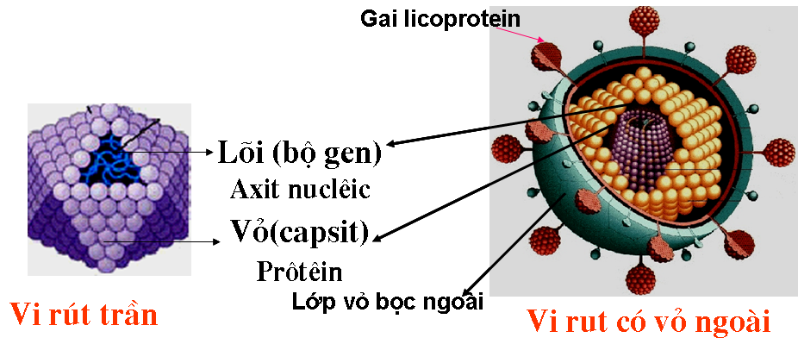
Câu 2:
Phiếu học tập số 2:
PHIẾU HỌC TẬP SỐ 02
Nhóm:........
Thời gian: 05 phút
Yêu cầu: Quan sát các hình ảnh và video trên hãy hoàn thành nội dung phân biệt các loại hình thái cấu trúc của virus vào bảng dưới đây:
Nội dung |  | Cấu trúc xoắn | Cấu trúc khối | Cấu trúc hỗn hợp
Thành phần cấu tạo | Đầu
Thành phần cấu tạo | Đuôi
Thành phần cấu tạo | Xoắn
Thành phần cấu tạo | Khối
Hình dạng virut
Cách sắp xếp Capsome | Sắp xếp khối
Cách sắp xếp Capsome | Sắp xếp xoắn
Cách sắp xếp Capsome | Sắp xếp đầu  đuôi
Đại diện

Đáp án PHT:
Nội dung |  | Cấu trúc xoắn | Cấu trúc khối | Cấu trúc hỗn hợp
Thành phần cấu tạo | Đầu |  |  | Đầu có cấu trúc khối(axit nucleic)
Thành phần cấu tạo | Đuôi
Thành phần cấu tạo | Xoắn | Xoắn |  | Đuôi Có cấu trúc xoắn
Thành phần cấu tạo | Khối |  | 20 mặt tam giác đều
Hình dạng virut |  | Hình que, sợi,cầu… | Khối đa diện… | Phức tạp  ( hỗn hợp)
Cách sắp xếp Capsome | Sắp xếp khối |  | Hình khối đa diện với 20 mặt tam giác đều
Cách sắp xếp Capsome | Sắp xếp xoắn | Chiều xoắn của axit nucleic
Cách sắp xếp Capsome | Sắp xếp đầu  đuôi |  |  | Sắp xếp đầu đuôi
Đại diện |  | VR khảm thuốc lá | VR bại liệt | Phage T2

Phiếu học tập số 3:
PHIẾU HỌC TẬP SỐ 3
Họ và tên:………………………………………………..
Nội dung: Hãy phân biệt các loại Virus sau theo các tiêu chí sau:
Virut  Nội dung | Virut kí sinh ở vi sinh vật | Virut kí sinh ở thực vật | Virut kí sinh ở côn trùng
Đặc điểm
(Số lượng
Nơi kí sinh…)
Tác hại
Phòng tránh
Đáp án:
Loại VR | Kí sinh ở VSV | Kí sinh ở TV | Kí sinh ở người và ĐV
Đặc điểm | Kí sinh ở hầu hết VSV nhân sơ và VSV nhân thực. | - Xâm nhập vào TB nhờ các vết thương của TV.  - Nhân lên trong TB rồi lan sang TB khác qua cầu sinh chất. | - Ở dạng trần hoặc nằm trong vỏ bọc protein đặc biệt dạng tinh thể.  - Xâm nhập vào TB theo dịch bạch huyết lan ra khắp cơ thể.
Tác hại | Làm chết hàng loạt VK gây tổn thất lớn cho ngàng vi sinh. | Làm xoăn lá, đốm lá. Thân bị lùn, còi cọc. | Khi côn trùng đốt, trích người và ĐV gây ra các bệnh.
Phòng tránh | - Bảo đảm vô trùng trong quá trình sản xuất  - Nghiên cứu tuyển chọn VSV kháng VR | - Chọn giống sạch bệnh.  - Vệ sinh đồng ruộng. | Tiêu diệt vật chủ trung gian truyền bệnh

BẢNG TIÊU CHÍ ĐÁNH GIÁ HOẠT ĐỘNG:
Tiêu chí | Điểm tối đa
Hoàn thành đúng đủ nội dung | 70
Ý tưởng rõ ràng, sáng tạo, độc đáo, mới lạ | 10
Thông điêp hay, diễn xuất tốt/Trình bày, báo cáo sản phẩm tốt | 15
Đúng thời gian | 5
Điểm tối đa | 100

PHIẾU KHẢO SÁT NHANH
Họ và tên:……………………………………………………………………………
Một số điểm khác biệt giữa virus, prion, viroid, vi khuẩn
Quan sát các hình sau:
Câu hỏi: Hãy chỉ ra sự khác biệt giữa virus, prion, viroid, vi khuẩn
bằng cách đánh vào bảng sau:

TÍNH CHẤT | VIRUS | PRION | VIROID | VI KHUẨN
- Có cấu tạo tế bào
- Chỉ chứa ADN hoăc ARN
- Chứa cả ADN và ARN
- Chỉ chứa ARN
- Chỉ chứa Protein
-Chứa Riboxom
- Sinh sản độc lập

